### 12.3. Kuchlanishni o‘lchash

Kuchlanish har xil o‘lchov birliklaridagi voltmetr, millivoltmetr va mikrovoltmetrlar bilan o‘lchanadi. Bu asboblar zanjirga parallel ulanadi, shuning uchun ham ularning qarshiligi imkon boricha katta bo‘lishi kerak. Bunday bo‘lganda asbob iste’mol qiladigan quvvat kam bo‘ladi va kuchlanish aniqroq o‘lchanadi.

Kuchlanishni o‘lchash uchun avval zanjirdagi kuchlanish AC-o‘zgaruvchan yoki DC-o‘zgarmas ekanligini bilib olib, o‘lchov asbobini sxemadagi belgilangan kuchlanishga multi-testerni ko‘p chegarali vaziyatlar kalitini burab to‘g‘irlaymiz. Shkaladagi AC yoki DC shkalasi voltni o‘lchash shkalasi bo‘lib, u 5 ta shkala bo‘linmasidan iborat. Har bir shkala bo‘linmasi ichidagi bo‘linma darajasi esa 10 tadan bo‘lib, u quyidagicha hisoblanadi. Masalan, o‘zgarmas kuchlanish 280 V ni tekshirmoqchimiz, DC ko‘p chegarali pereklyuchatelni 1000 V ga qo‘yamiz, shchupning qora uchini apparatning manfiy qismiga, qizil uchini apparatning musbat qismiga qo‘yamiz, shkala ko‘rsatkichi qo‘zg‘aladi, endi hisoblaymiz: 1000 : 5 = 200 1000 V ga qo‘yganda har bir bo‘linmasi 200 V dan, har bir bo‘linma darajasi esa 200 : 10 = 20 V ga teng. Ko‘rsatkich 2-bo‘linma 4-bo‘linma darajasini ko‘rsatadi. 250 V, 100 V, 250 V, 10 V, 2,5 V larni o‘lchaganda ham birinchi 5 ga, keyin 10 ga bo‘lamiz. O‘zgaruvchan kuchlanishni o‘lchaganda ham xuddi shunday hisoblanadi, lekin shchuplarni qayerga qo‘yishning ahamiyati yo‘q.

**O‘zgaruvchan kuchlanishi o‘lchash O‘zgarmas kuchlanishni o‘lchash**

Voltmetr va ampermetrda o‘zgaruvchan kuchlanish hamda tokni o‘lchashda shchuplarni ulashning farqi yo‘q, bu faqat o‘zgarmas kuchlanish va tokka tegishli. O‘zgarmas kuchlanish va tokni o‘lchash vaqtida multi-testerning musbat qutbini elektr zanjirning musbat qutbiga, multi-testerning manfiy qutbini elektr zanjirning manfiy qutbiga ulanadi.

R1 R1

+ +

V

V

Ry Ry

_

-

**AC-o‘zgaruvchan, DC-o‘zgarmas kuchlanishlarning o‘lchash shkalasi**

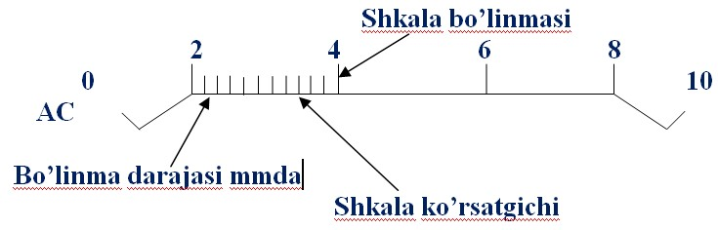

**Ko‘p chegarali AC-o‘zgaruvchan, DC-o‘zgarmas kuchlanishni o‘lchash**

**kalitlari**

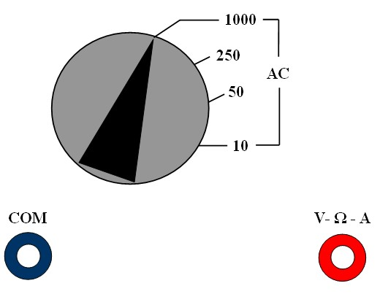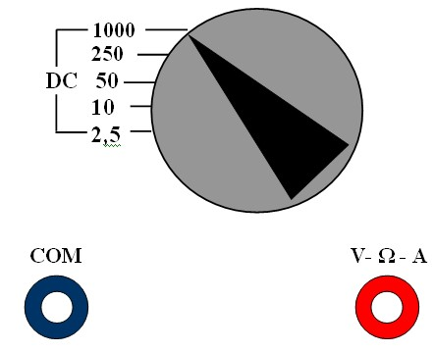

**Elektr konvektor komfortning prinsipial elektr sxemasining ishchi rejimini o‘lchash**

